О поиске правообладателей одноквартирных жилых домов
В целях сокращения пустующих домов на территории Лепельского района, в рамках реализации Указа Президента Республики Беларусь от 24 марта 2021 г. № 116 «Об отчуждении жилых домов в сельской местности и совершенствовании работы с пустующими домами» разыскиваются собственники, наследники и лица, имеющие право пользования жилыми домами.
д. Боровно, д. 59  Год постройки – 1958  инвентарный номер – 230/С-7091  общая площадь жилого дома – 45,4 кв.м.  Собственник дома – Шинкоренко Мария Иосифовна (умерла в 2024 г.)  Возможный наследник Шинкоренко Лариса Викторовна, Анашкин Евгений Викторович  Срок непроживания в жилом доме собственника, иных лиц, имеющих право владения и пользования этим домом, - более 10 лет. | 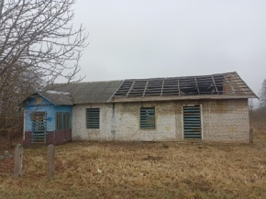
д. Бочкары, д. 6  Год постройки – 1947  инвентарный номер – 230/С-6983  общая площадь жилого дома – 78,0 кв.м.  Собственник дома – Крачковский Геннадий Федорович.  Возможный наследник (ФИО).  Срок непроживания в жилом доме собственника, иных лиц, имеющих право владения и пользования этим домом, - более 10 лет. | 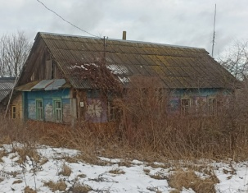
д. Глинница, д. 2  Год постройки – 1959  инвентарный номер – 230/С-11458  общая площадь жилого дома – 54,0 кв.м.  Собственники дома – Шибеко Марфа Андреевна (дата смерти не известна)  Возможный наследник (ФИО).  Срок непроживания в жилом доме собственника, иных лиц, имеющих право владения и пользования этим домом, - более 5 лет. | 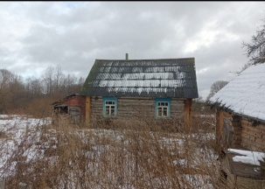
д. Караевичи, д. 25  Год постройки – 1918  инвентарный номер – 230/С-6999  общая площадь жилого дома – 73,0 кв.м.  Собственник дома – Мищенко Зинаида Федоровна (дата смерти не известна).  Возможный наследник (ФИО).  Срок непроживания в жилом доме собственника, иных лиц, имеющих право владения и пользования этим домом, - более 3 лет. | 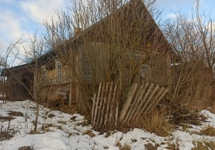
д.Слобода, д.3  Год постройки – 1935  инвентарный номер – 230/С-1209  общая площадь жилого дома – 46,9 кв.м.  Собственник дома – Гридина Ефросинья Григорьевна (умерла в 2011 году).  Возможный наследник (ФИО).  Срок непроживания в жилом доме собственника, иных лиц, имеющих право владения и пользования этим домом,- с 2014 года. | 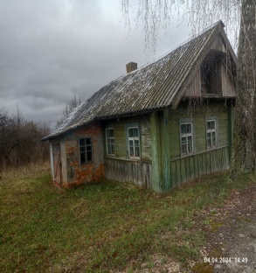
д.Слобода, д.8А  Год постройки – 1973  инвентарный номер – 230/С-1209  общая площадь жилого дома – 42,0 кв.м.  Собственник дома – Унукович Дмитрий Афанасьевич.  Возможный наследник (ФИО).  Срок непроживания в жилом доме собственника, иных лиц, имеющих право владения и пользования этим домом,- с 2014 года. | 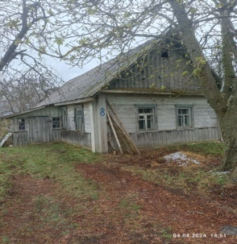
д.Слобода, д.9  Год постройки – 1935  инвентарный номер – 230/С-10553  общая площадь жилого дома – 48,2 кв.м.  Собственник дома – Петухов Василий Владимирович (умер в 1993 году).  Возможный наследник (ФИО).  Срок непроживания в жилом доме собственника, иных лиц, имеющих право владения и пользования этим домом,- с 1993 года. | 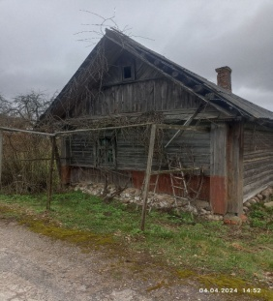
д.Будище, д.32  Год постройки – 1952  инвентарный номер – 230/С-11675  общая площадь жилого дома – 54,5 кв.м.  Собственник дома – Тарасов Николай Константинович.  Возможный наследник (ФИО).  Срок непроживания в жилом доме собственника, иных лиц, имеющих право владения и пользования этим домом,- с 2008 | 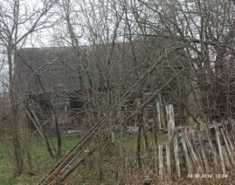
д.Городчевичи, д.14  Год постройки – 1967  инвентарный номер – 230/С-11682  общая площадь жилого дома – 56,0 кв.м.  Собственник дома – Савельев Георгий Михайлович (умер в 1991 году).  Возможный наследник (ФИО).  Срок непроживания в жилом доме собственника, иных лиц, имеющих право владения и пользования этим домом,- с 2014 | 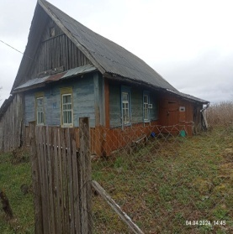
д.Поляны, д.3  Год постройки – 1947  инвентарный номер –  общая площадь жилого дома – 44,0 кв.м.  Собственник дома – Дятко Глафира Тимофеевна (умерла в 2015 году).  Возможный наследник (ФИО).  Срок непроживания в жилом доме собственника, иных лиц, имеющих право владения и пользования этим домом,- с 2017 | 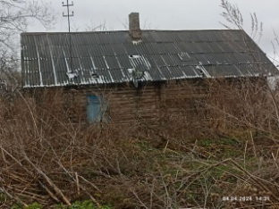

Гражданам, располагающим информацией о собственниках, наследниках и лицах, имеющих право пользования жилыми домами, о месте их фактического проживания либо месте нахождения, необходимо сообщить данную информацию в Горский сельсовет по адресу: Витебская область, Лепельский район, аг.Горки, ул.Центральная, д.50а, тел.(802132) 66042; (802132) 62631

